Репортаж с заключительного заседания круглого стола АКЦР
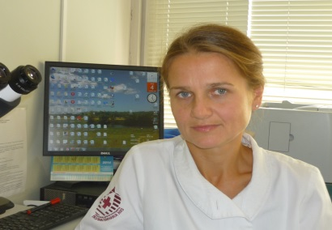
Материал подготовлен Баяндиной Натальей Николаевной, ФГБУ «Поликлиника №3», Москва

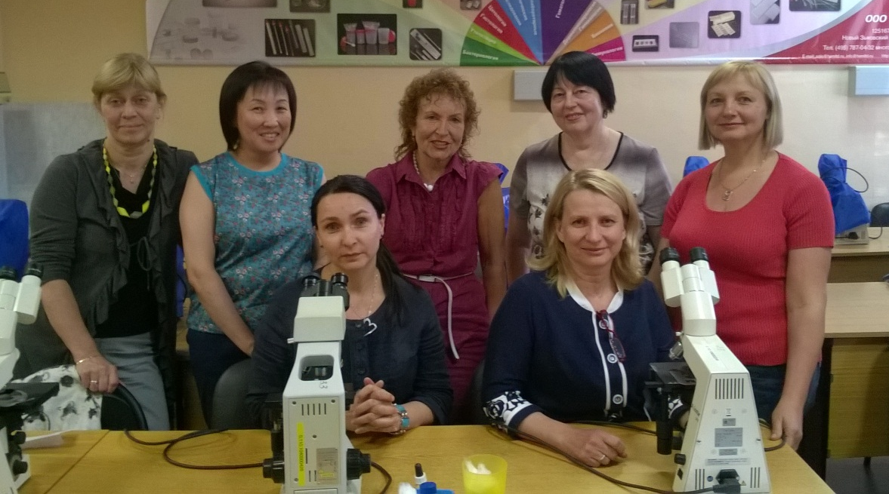
18 июня 2015 года состоялось заседание круглого стола, проводимого на кафедре клинической лабораторной диагностики РМАПО. Это была последняя встреча коллег перед летним отпускным периодом. И поэтому характер встречи был особенно теплым.
В заседании принимали участие 9 человек, включая организатора, президента Ассоциации проф. Ирину Петровну Шабалову. Несмотря на небольшое число участников, клинические случаи были представлены в достаточном количестве; цитологический материал был представлен различными локализациями. Все случаи были поучительны, новы и активно обсуждались коллегами.

Доктор Брынова О.В. предложила на обсуждение три случая:
№1: материал - отпечаток с биопсии тощей кишки - получен при эндоскопическом исследовании у пациента с симптомами дисфагии и диспепсии.
Цитологическая картина представлена разрозненно лежащими клетками средних размеров с эксцентричским расположением ядер, признаками нерезкого полиморфизма, отмечается конденсация хроматина ядра по типу «соль и перец».
Нетипичное расположение и морфология клеток позволили предположить наличие карциноида (нейроэндокринной опухоли кишки), однако не исключался рак. При обсуждении было дано заключение: злокачественная опухоль из клеток среднего размера с эксцентрически ядрами; морфологически гистологическую форму определить затруднительно. Для определения гистогенеза желательно провести ИЦХ-исследование.
При гистологическом исследовании препарата с иммунофенотипированием (позитивные: CD117, СD34; негативные: виментин-, PanCK-, S100, CD45) была установлена гастроинтестинальная стромальная опухоль (GIST) тонкой кишки.
Цитологам первичного звена зачастую не хватает практического опыта диагностики подобной патологии в повседневной рутинной работе. Этот пример показывает необходимость развития иммуноцитохимического метода, а также метода cell-блоков, значительно расширяющего пределы цитологического исследования и позволяющего проводить иммунофенотипирование.
№2: соскоб из цервикального канала и шейки матки. Женщина в постменопаузе.
На фоне атрофических изменений с резко выраженной лимфогистиоцитарной инфильтрацией найдены клетки с укрупненными ядрами, умеренной гиперхромией, в отдельных клетках нарушено ядерно-цитоплазматическое соотношение. Найденные изменения наиболее всего соответствуют реактивным.
При гистологическом исследовании: фрагменты фиброзированной ткани с лимфоидной инфильтрацией. Признаки опухолевого роста не обнаружены.
Подавляющая доля цитологических исследований в работе цитолога приходится на гинекологический скрининг. Гинекологию, зачастую, мы рассматриваем как неизбежную повинность, которую необходимо отработать. На нее уходят наши основные силы и время. В огромном потоке гинекологических мазков мы теряемся, механически выполняя работу и доводя цитологическое ИССЛЕДОВАНИЕ до автоматизма. Это и есть механическая рутина. Поэтому особенно ценны для нас такие необычные интересные случаи.
№3: пациент с жалобами при глотании, курит; при осмотре обнаружено экзофитное образование корня языка. На цитологическое исследование поступил материал - отпечаток биопсии корня языка.
При микроскопии – злокачественное мелкокруглоклеточное новообразование; определить гистогенез затруднительно; требуется ИГХ.
При гистологическом исследовании с ИГХ (позитивны нейроэндокринные маркеры: хромогранин А; синаптофизин; CD56 и отрицателен маркер плоскоклеточной дифференцировки р63) было дано заключение: нейроэндокринная опухоль, мелкоклеточный рак. Этот случай сам по себе очень любопытный и проведенное расширенное исследование (гистологическое и иммуногистохимическое) дает очередной посыл нам, цитологам, развивать и внедрять научно-практические достижения в повседневную работу.

№4 предложила доктор Томина Л.И.
Женщина 1924 г.р., в течение длительного времени не проходила гинекологический осмотр; жалобы на кровомазание; в анамнезе - опухоль в малом тазу. Полноценный гинекологический осмотр (осмотр в зеркалах, кольпоскопия) провести не удалось. Материал получен с перчатки гинеколога при ручном исследовании.
В материале – небольшая клеточность, встречаются клетки и структуры клеток с признаками выраженной атипии. Цитограмма наиболее всего соответствует аденокарциноме (локализацию процесса по цитологическому препарату определить невозможно).
Злокачественная природа процесса не вызывала сомнения, но необычная форма забора материала и степень распада опухоли заставили обратить внимание на эту пациентку и еще раз прийти к выводу о необходимости регулярного медицинского обследования.
Следующие три наблюдения представляли собой соскобы с кожи.
№5 из практики «Поликлиники №3» (врач - Баяндина Н.Н.): женщина 1948 г.р., соскоб с образования синюшного цвета кожи плеча существует несколько лет; очаг имеет экзофитный компонент, распределение пигмента равномерное, кожный рисунок сохранен. Предположительный клинический диагноз: меланоз Дюбрея? Невус на фоне контактного дерматита?
При цитологическом исследовании: высокая клеточность. Клетки округло-овальной формы, расположенны разрозненно, в виде рыхлых и плотных скоплений с дистрофическими изменениями; в цитоплазме клеток обнаружен пигмент; в клетках отмечаются признаки нерезкого полиморфизма; межуточное вещество, нити фибрина. ЗАКЛЮЧЕНИЕ: меланоз Дюбрея? Пигментный невус? Пигментная базалиома?
Заключение круглого стола – подозрение на меланому, необходимо гистологическое исследование.
Гистологическое исследование: морфологическая картина диспластического малопигментного невуса
Препараты кожи и мягких тканей всегда вызывают интерес у цитологов. Эти локализации встречаются часто в работе, но при трактовке результатов возникают трудности из-за разнообразия клеточного состава, соответствующих морфологических особенностей и недостаточной изученности материала.
Следующие случаи представила Кочегарова Т.Э (Поликлиника ОАО Газпром).
№6: соскоб с кожи левой щеки; женщина 1927 г.р., образование кожи левой щеки, в течение 2 лет прижигала 70% этанолом (самостоятельное лечение); клинический диагноз – базалиома.
При цитологическом исследовании: скопления из вытянутых клеток с пигментом без выраженной атипии.
Предварительные диагнозы по препарату – веретеноклеточная пигментная меланома; базалиома c пигментацией. При коллегиальном обсуждении пришли к единому заключению – найденные изменения соответствуют меланоме.
Цитологический диагноз не вызвал особенно больших затруднений. Но сам случай заставил еще раз задуматься об опасности самолечения и коварности кожных заболеваний, в частности, меланомы.
№7: мужчина, 51 год; образование пупочного кольца. Препарат - пунктат образования.
При цитологическом исследовании и дальнейшем обсуждении препарата доктора пришли к единому мнению – метастаз железистого рака (возможно предстательной железы, хотя внутрикожные метастазы встречаются не часто и этот случай требует продолжения расширенного диагностического поиска с иммунофенотипированием). Этот случай был интересен всем присутствующим.

Следующие три случая были взяты из практики доктора Землянкиной Э.В. Два, практически одинаковых случая, заслуживают особого внимания.
№8 и №9: оба случая цитологической диагностики кокцидоидоза в мокроте.
В препаратах на фоне неизмененных эпителиальных клеток и элементов воспаления найдены гигантские округлые базофильные образования, напоминающие чернильные кляксы. С первого взгляда их действительно можно принять за пятна краски, но ровный контур, однотипность и внутренняя структурность образований заставляет отказаться от первого предположения и заподозрить патологию. Помимо гигантских округлых шаров в препарате обнаружено обилие грубого мицелия.
Кокцидоидоз – это глубокий микоз, поражающий легкие и внутренние органы, но встречающийся в нашей полосе не часто.
Случаи были крайне интересные, поучительные и вызвали живое обсуждение. Кроме этого, доктор представила небольшую презентацию и рассказала об этом заболевании.
№10: соскоб с опухолевого образования в легком, полученный во время операции (интраоперационная цитология).
Гистологически – нейроэндокринная опухоль, вероятнее всего карциноид.
С цитологическим материалом легких и бронхов большинство цитологов не встречается. Единичные исследования мокроты заставляют волноваться при проведении исследования из-за недостатка практического опыта. Поэтому, подобные случаи необходимы для нас.
И последний препарат: у пациента с раком почки произвели пункцию лимфатического узла шеи. Клинический диагноз: метастаз рака почки? Лимфаденит?
В цитологических препаратах мелкие хвостатые клетки, лимфоидные элементы разной степени зрелости с умеренным полиморфизмом.
Большинством коллег был поставлен предположительный диагноз – злокачественный процесс лимфоидной природы -лимфома? желательно провести ИЦХ-исследование для уточнения диагноза.
В результате обсуждения было принято заключение: цитограмма может иметь место при лимфоме, нельзя исключить лимфому Ходжкина. Рекомендации: расширенное клиническое обследование пациента, проведение повторной пункции с иммунофенотипированием.
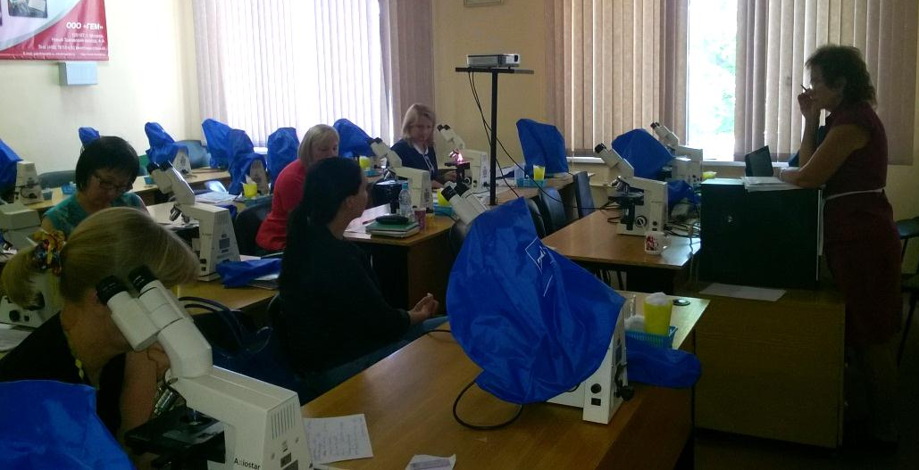
По окончании практической части были заданы вопросы, возникающие в рутинной работе. Часто, сидя на рабочих местах, нам не с кем посоветоваться, получить квалифицированный грамотный совет. Обсуждались вопросы морфологических изменений, связанных с действием различных типов вируса папилломы человека в клетке; патогенез папилломавирусной инфекции; специфичности клеточных изменений.
Ирина Петровна представила для обсуждения интересный сложный случай цитограммы щитовидной железы; препарат был представлен в виде цифровых фотографий, что дало возможность удобного одномоментного просмотра и обсуждения с коллегами.
Отдельная дискуссия развернулась по вопросу необходимости внедрения и развития иммуноцитохимического метода в ЛПУ. Обсуждались преимущества метода, востребованность, обоснованность, а также, реальные условия работы цитологических отделений и трудности широкого внедрения ИЦХ в ЛПУ.

Круглый стол проходил в преддверии дня медицинского работника. В ознаменовании окончания научного года и в честь нашего профессионального праздника был организован небольшой фуршет. Мы с радостью пообщались на неформальные общечеловеческие темы, звучали поздравления, пожелания. Высказывались слова благодарности нашим учителям, руководителям, организаторам и друзьям-коллегам – то есть всем тем, кто участвует в формировании, становлении, поддержании нас как специалистов- цитологов. Такие добрые встречи, безусловно, сближают нас, объединяя цитологов в медицинском мире.

